Diagrama de Casos de Uso

Histórico de versiones
Esta sección contiene la información de los cambios que se realizaron en este documento.
Versión | Fecha | Resumen de los cambios producidos
1.0 | 09/04/2012 | Versión Inicial del documento
1.1 | 25/04/2012 | Se agregan nuevos casos de uso
1.2 | 15/05/2012 | Se agregaron nuevos casos de uso al diagrama
1.3 | 03/07/2012 | Se modifica diag de casos de uso

Control de la Preparación, Revisión y Aprobación
Esta sección contiene la información de los responsables de los cambios que se realizaron en este documento.

Responsabilidad | Nombre del Responsable | Cargo / Rol | Fecha
Preparación | Esteban Arlando | Analista | 03/07/2012
Revisión | Damián Lezcano | Analista
Supervisión | Ezequiel Fernández | Analista
Aprobación | Arrata Sebastian | Analista

Índice

Propósito 4
Elementos de notación UML 5
Diagrama de Casos de Uso 5
Diagrama 8

Propósito
Este documento tiene como objetivo representar los casos de uso

Elementos de notación UML

Diagrama de Casos de Uso

Permite representar gráficamente el comportamiento del sistema mediante su interacción con los usuarios u otros sistemas

Actor
Representa el usuario del sistema

Notación | 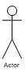

Caso de Uso
Representa el caso de uso

Notación | 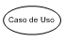

Límite
Representa el límite del sistema

Notación | 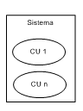

Inclusión
Una instancia del CU A incluye el comportamiento del CU B

Notación | 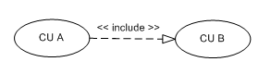

Extensión
Una instancia del CU A incluye, eventualmente el comportamiento del CU B

Notación | 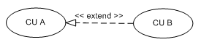

Generalización o Herencia
El CU origen hereda la especificación del CU destino y posiblemente lo modifica y/o amplia

Notación | 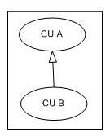

Flujo de Información
Representa el flujo de información entre el actor y el sistema

Notación | 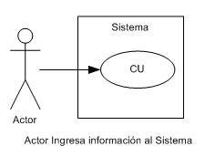  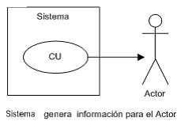

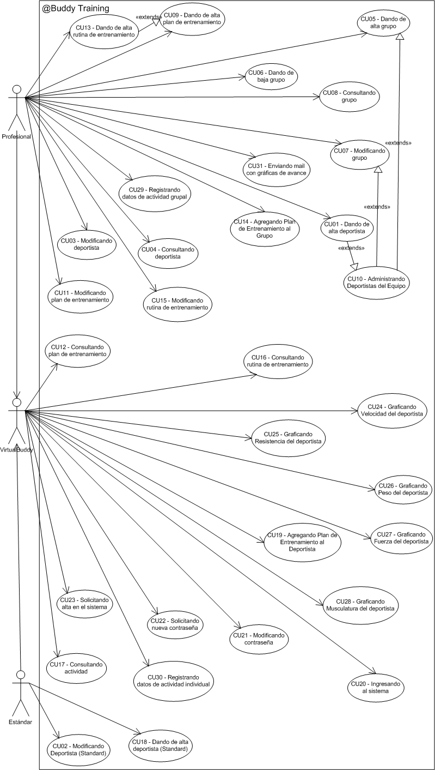
Diagrama

